|  |  |
| --- | --- |
| Dátum | A rendezvény neve, jellege és egyéb információk |
| 01.12.  Szombat | Buék Túra Alsóújlak 15 km |
| 01.26.  Szombat | Kincsesbánya Teljesítménytúra Kincsesbánya 10, 20, 30 km |
| 02.09.  Szombat | **Bakonyszentlászló Teljesítménytúra**  Bakonyszentlászló 10, 20 km |
| 02.17.  Vasárnap | **Bakonybél Teljesítménytúra**  Bakonybél 20 km |
| 03.02.  Szombat | **Közgyűlés, Andrásfa**  Vasvár 16 km |
| 03.09.  Szombat | **Reguly Antal emléktúra**  Zirc 10, 20 km |
| 03.15-16.  Péntek-Szom. | **Tavaszi tábor**  Őrimagyarósd és környéke |
| 03.23.  Szombat | **Zarándoklat kápolnaszentelésre Oszkó**  Oszkó 8 km |
| 04.06.  Szombat | **Thury György Emléktúra**  Gelse 10, 20, 30 km |
| 04.07.  Vasárnap | **Kubát Hugó Emléktúra**  Kőszeg 5, 10, 20 km |
| 04.13.  Szombat | **Pannonhalma Teljesítménytúra**  Ravazd, Pannonhalma 10, 15, 30, 40, 50 km |
| 04.20.  Szombat | **Cinege Teljesítménytúra**  Siófok 10, 25, 40 km |
| 04.20-21.  Szombat-Vas. | **Nagy Gáspár túra útvonalának bejárása**  Vasvár (összesen 50 km) |
| 04.27.  Szombat | **Székely Károly emléktúrák**  Ábrahámhegy 15, 30, 60 |
| 05.01.  Szerda | **Nagy Gáspár Emléktúra**  Vasvár 25, 50 km |
| 05.05.  Vasárnap | **Odvas-Kő-Ris Teljesítménytúra**  Bakonybél 15, 20, 30 km |
| 05.11.  Szombat | **„Szentkút” IVV Túranap**  Szombathely 5, 10, 20 km |
| 05.12.  Vasárnap | **Vendvidék Teljesítménytúra**  Felsőszölnök 12, 25 km |
| 05.18.  Szombat | **Gyalogtúrázók XX. Országos Találkozója** Tata 10, 20, 30 km |
| 05.18.  Szombat | **Mindszenty Bíboros Emléktúra és Zarándoklat**  Vasvár 21,2 km |
| 05.25.  Szombat | **Nagy László Emléktúra**  Somlóvásárhely 15 km |
| Dátum | A rendezvény neve, jellege és egyéb információk |
| 06.01.  Szombat | **Vas-hegyi Teljesítménytúra** Felsőcsatár 10, 20, 40 km |
| 06.08.  Szombat | **Velence Teljesítménytúra**  Pákozd 10, 25, 35 km |
| 06.19-23.  Szerda-Vas. | **Nyári Tábor** |
| 06.22.  Szombat | **Jubileumi Balaton Teljesítménytúrák**  Tihany, Balatonfüred 10, 20, 30 km |
| 06.29.  Szombat | **Őrség-Goricko**  Szalafő 20-25 km |
| 07.13.  Szombat | **Bledi tó, Egyesületi kirándulás**  Szlovénia |
| 08.03.  Szombat | **Tátika Rezi Várút**  Zalaszántó 17, 26, 44 km |
| 08.31-09.01.  Szom- Vas. | **Hegyhát túra útvonalának bejárása**  Kb 80 km |
| 09.07.  Szombat | **Zöld Túra**  Ajka 10, 25 km |
| 09.14.  Szombat | **Hegyhát Teljesítménytúra**  Vasvár 10, 20, 30, 50 km |
| 09.28.  Szombat | **Kanizsa Túrák**  Nagykanizsa 10, 20, 30 km |
| 10.05.  Szombat | **Szüreti Barangolások, Pincétől pincéig**  Zalaszentgrót 20, 30 km |
| 10.12.  Szombat | **Zselic IVV túranap**  Kaposvár 10, 20, 30, 50 km |
| 10.19.  Szombat | **Írottkő Teljesítménytúra**  Kőszeg 35, 50, 70 km |
| 10.27.  Vasárnap | **Szarvas Túra**  Döbrönte 7, 17, 27 km |
| 11.03. Szombat | Szent Márton Teljesítménytúra Szombathely 5, 10, 20 km |
| 11.09.  Szombat | **Szent Márton IVV Túranap**  Szombathely 5, 10, 20 km |
| 11.16.  Szombat | **Lővérek Teljesítménytúra**  Sopron 15, 25, 40 km |
| 12.01.  Vasárnap | **Régi Templomok nyomában**  Zánka 30 km |
| 12.08.  Vasárnap | **Téli Kab-hegy**  Nagyvázsony 20 km |
| 12.14.  Szombat | **Vödörvölgyi Mikulás**  Balatonalmádi 15 km |

**Fontos tudnivalók!**

A sportegyesület a saját rendezésű túrákat nyílt túraként rendezi meg, tehát ezeken a rendezvényeken nem sportegyesületi tag is részt vehet. A túratervben szereplő programokról részletes kiírás készül, melyet a sportegyesület tagjai az egyesület honlapján megnézhetnek, illetve emailen megkapnak. A kiírás tartalmazza a talál­kozó időpontját, helyét, a programokat, a felmerülő költsége­ket és egyéb szükséges információkat.

A kiválasztott túrára a részvételi szándékot kérjük a túranap előtt legalább 2 nappal Bősze Barnabásnénak ([pannikavasvar@freemail.hu](mailto:pannikavasvar@freemail.hu), 30/351-3256) bejelenteni, az utazások zavartalan biztosítása érdekében.

A sportegyesület a túratervben szereplő rendezvények változtatásá­nak jogát fenntartja!

Az SZJA 1 %-át kérjük az alábbi adószámra felajánlani: Vasvári Természetjáró Sportegyesület.

Adószám: 18025541-1-18

A rendezvényekkel kapcsolatban információ kérhető

**Vasvári Természetjáró Sportegyesület**

**9800 Vasvár, Vérmező u. 7.**

**www.vasvaritse.hu**

**e-mail: vasvaritse@gmail.com;** címen,

Kiss Gábor

SE elnök

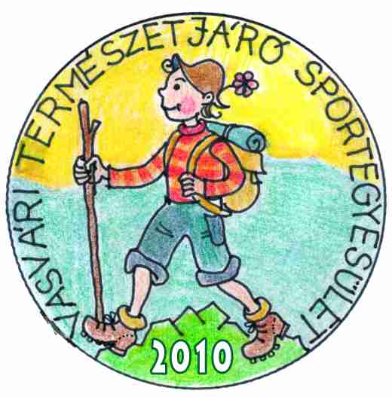

**Vasvári Természetjáró Sportegyesület**

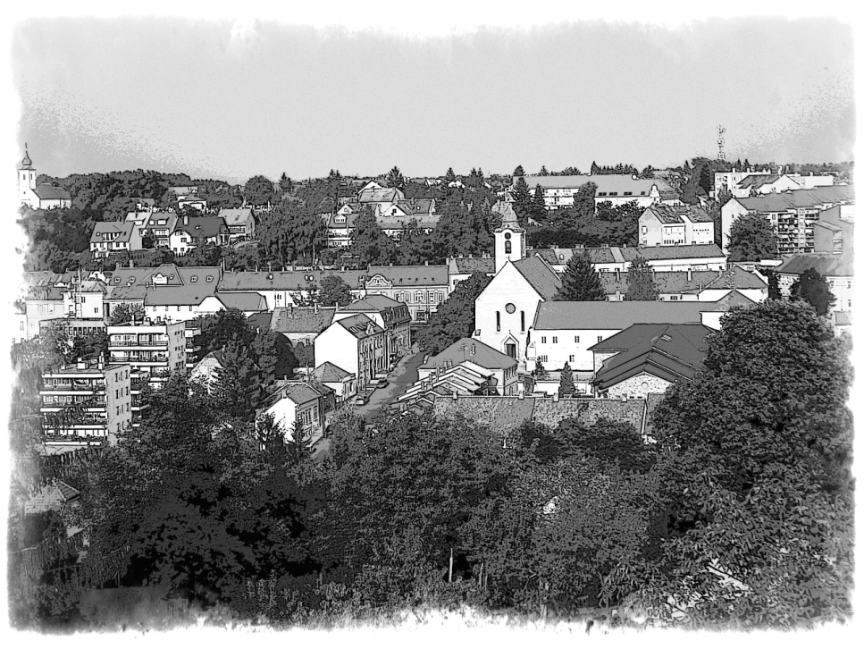

**2013. ÉVI**

# ESEMÉNYNAPTÁRA

